Учреждение образования
«БЕЛОРУССКИЙ ГОСУДАРСТВЕННЫЙ ТЕХНОЛОГИЧЕСКИЙ УНИВЕРСИТЕТ»

Лабораторная работа №19
Работа с файлами на языке С

Выполнила: Загнетова Мария Игоревна 10ПИ

Минск 2024
Задание | Краткие теоретические сведения
1. Изучить форматированный ввод и вывод при работе с текстовыми файлами на языке С, выполнив программу, записанную в данном пункте.  Дополнить программу операторами чтения файла и вывода на экран его содержимого. | #include <stdio.h>  #include <iostream>  int main()  {  setlocale(LC_ALL, "");  int a; errno_t err;  FILE* f;  err = fopen_s(&f, "a.txt", "w+");  if (err != 0)  {  perror("Невозможно создать файл\n");  return EXIT_FAILURE;  }  for (a = 0; a < 70; a += 3)  {  fprintf(f, "%d, ", a);  }  printf("Данные записаны в файл test.txt\n");  fseek(f, 0, 0);//читаем файл с начала  char buf[256];  fgets(buf, 256, f);  printf("%s",buf);  return 0;  }
2. Изучить строковый ввод и вывод при работе с текстовыми файлами на языке С, выполнив программу, записанную в данном пункте.  Дополнить программу операторами чтения файла и вывода на экран его содержимого. | 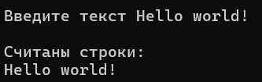  #include <iostream>  #include <stdio.h>  int main ()  { setlocale(LC_ALL,"");  FILE *mf; char str[50]; errno_t err;  char *estr;  printf("Введите текст "); gets(str);  fopen_s (&mf, "tst.txt", "w"); //Открытие для записи  fputs(str, mf); fputs("\n", mf);  fclose (mf);  err = fopen_s(&mf, "tst.txt", "r"); //Открытие для чтения  if (err != NULL) //Проверка открытия файла  { printf ("Ошибка открытия файла\n"); return -1;  }  else  printf ("\nСчитаны строки:\n");  estr = fgets (str, sizeof(str), mf); //Чтение строки файла  if (estr == NULL) //Конец файла или ошибка чтения?  if (feof(mf) != 0)  printf ("\nЧтение файла закончено\n");  else  { printf ("\nОшибка чтения из файла\n");  return -1;  }  puts (str);  if ( fclose (mf) == EOF)  printf ("Ошибка закрытия\n");  return 0;  }
3. Выполнить программу, записанную в данном пункте, которая осуществляет запись блока информации в файл.  Дополнить программу операторами чтения из файла и вывода на экран его содержимого. | 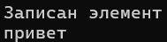  #include <iostream>  #include <stdio.h>  int main(void)  {  setlocale(LC_CTYPE, "Russian");  FILE* fp;  errno_t err;  char const* st = "привет";  err = fopen_s(&fp, "a.bin", "w+");  if (err != 0)  {  perror("ошибка открытия a.txt");  return EXIT_FAILURE;  }  fwrite(st, strlen(st), 1, fp);  printf("Записан элемент\n");  fseek(fp, 0, 0);//читаем файл с начала  char buf[256];  fgets(buf, 256, fp);  printf("%s", buf);  fclose(fp);  return 0;  }
4. Выполнить программу, записанную в правой части, которая реализует операции позиционирования в файле и блоковый вывод.  Изменить программу так, чтобы выводились на экран подряд все предложения с 1 по n. | 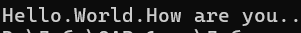
5. В соответствии со своим вариантом разработать программы для условий, приведенных в таблице ниже, и изучить способы работы с файлами на языке С.  Вариант 7  1. Даны три файла целых чисел одинакового размера с именами NameA, NameB и NameC. Создать новый файл с именем NameD, в который записать максимальные элементы исходных файлов с одним и тем же номером: max(A0, B0, C0), max( A1, B1, C1), max(A2, B2, C2), ...  2. Даны три файла целых чисел одинакового размера с именами A, B и C. Создать новый файл с именем D, в котором чередовались бы элементы исходных файлов с одним и тем же номером: a0, b0, c0, a1, b1, c1, a2, b2, c2, ... . | 1.  #define _CRT_SECURE_NO_DEPRECATE //подключение макросов (без них у меня программа просто сообщала об ошибке)  //подключение библиотек  #include <iostream>  #include <stdio.h>  using namespace std;//чтобы не писать каждый раз std  int main()//объявляем главную функцию  {  setlocale(LC_ALL, "RU");//подключаем кириллицу  int a, b, c, max1;//инициализируем переменные чисел файлов A, B, C и максимальных чисел для файла D  //открываем файлы А, B, C, D и проверяем можно ли их открыть вообще  FILE* fileA = fopen("NameA.txt", "r");  if (fileA == NULL) {  printf("Не удалось открыть файл NameA.txt\n");  }  else {  printf("Файл NameA.txt успешно открыт\n");  }  FILE* fileB = fopen("NameB.txt", "r");  if (fileB == NULL) {  printf("Не удалось открыть файл NameB.txt\n");  }  else {  printf("Файл NameB.txt успешно открыт\n");  }  FILE* fileC = fopen("NameC.txt", "r");  if (fileC == NULL) {  printf("Не удалось открыть файл NameC.txt\n");  }  else {  printf("Файл NameC.txt успешно открыт\n");  }  FILE* fileD = fopen("NameD.txt", "w");  if (fileD == NULL) {  printf("Не удалось открыть файл NameD.txt\n");  }  else {  printf("Файл NameD.txt успешно открыт\n");  }  //с помощью цикла проверяем каждое число файлов A, B, C чтобы затем максимальные значения записать в файл D  while (fscanf(fileA, "%d", &a) != EOF && fscanf(fileB, "%d", &b) != EOF && fscanf(fileC, "%d", &c) != EOF) {  max1 = max(max(a, b), c);  fprintf(fileD, "%d ", max1);//выводим максимальные числа  }  //закрываем файлы  fclose(fileA);  fclose(fileB);  fclose(fileC);  fclose(fileD);  printf("Максимальные значения записаны в файл NameD.txt\n");//выводим сообщение об успешном выполнении задания  return 0;  }  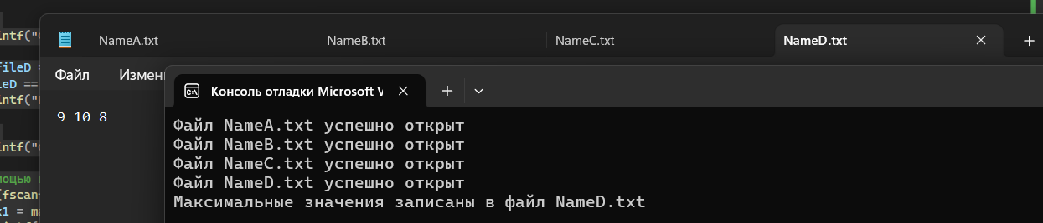
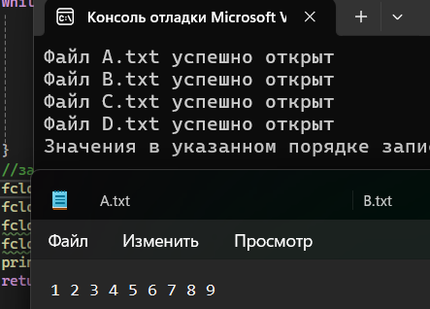 | #define _CRT_SECURE_NO_DEPRECATE //подключение макросов (без них у меня программа просто сообщала об ошибке)  //подключение библиотек  #include <iostream>  #include <stdio.h>  using namespace std;//чтобы не писать каждый раз std  int main()//объявляем главную функцию  {  setlocale(LC_ALL, "RU");//подключаем кириллицу  int a, b, c;//инициализируем переменные чисел файлов A, B, C  //открываем файлы А, B, C, D и проверяем можно ли их открыть вообще  FILE* fileA = fopen("A.txt", "r");  if (fileA == NULL) {  printf("Не удалось открыть файл A.txt\n");  }  else {  printf("Файл A.txt успешно открыт\n");  }  FILE* fileB = fopen("B.txt", "r");  if (fileB == NULL) {  printf("Не удалось открыть файл B.txt\n");  }  else {  printf("Файл B.txt успешно открыт\n");  }  FILE* fileC = fopen("C.txt", "r");  if (fileC == NULL) {  printf("Не удалось открыть файл C.txt\n");  }  else {  printf("Файл C.txt успешно открыт\n");  }  FILE* fileD = fopen("D.txt", "w");  if (fileD == NULL) {  printf("Не удалось открыть файл D.txt\n");  }  else {  printf("Файл D.txt успешно открыт\n");  }  //с помощью цикла проверяем каждое число файлов A, B, C чтобы затем записываем их так, как требует условие задачи  while (true) {  int readA = fscanf(fileA, "%d", &a);  int readB = fscanf(fileB, "%d", &b);  int readC = fscanf(fileC, "%d", &c);  if (readA == EOF || readB == EOF || readC == EOF) {  break;  }  fprintf(fileD, "%d %d %d ", a, b, c);//выводим числа в указанном порядке в файле D  }  //закрываем файлы  fclose(fileA);  fclose(fileB);  fclose(fileC);  fclose(fileD);  printf("Значения в указанном порядке записаны в файл D.txt\n");//выводим сообщение об успешном выполнении задания  return 0;  }

